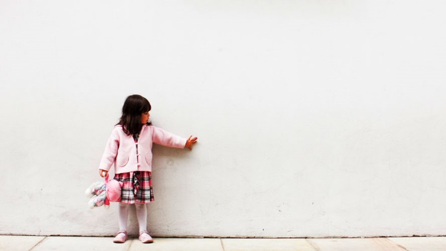
Педагог-психолог
Кокарева Ирина Владимировна
Воображаемые друзья, или Cиндром Карлсона
Воображаемые друзья, или Cиндром Карлсона
Адрес: 157501 Костромская область, город Шарья, улица 2 микрорайон, дом 55
Телефон, факс: (49449)5-25-29
E-mail: irina306@mail.ru

- Проблема: давление и гиперопека
- Проблема: чувство вины
- Проблема: нехватка впечатлений
- Проблема: нехватка общения
- Проблема: вытеснение
- "И нечего сваливать вину на какого-то Карлсона!"

Надо понимать, что если вы обращаетесь к психологу с проблемами ребенка, то работать, прежде всего, предстоит вам самим, так как источник детских проблем чаще всего берет начало в родительских промахах.

Воображаемый друг, может:

• выслушать вашего ребенка и поддержать его,
• играть с ним,
• делает то, что сам малыш сделать не может,
• он принадлежит только этому ребенку,
• он не придирается к ребенку, не осуждает его.

Зачем ребенку воображаемый друг?
Многие родители начинают волноваться, когда их трех-, пятилетний ребенок придумывает себе воображаемого друга. Они с удивлением спрашивают себя: «Зачем нашему малышу воображаемый друг? Неужели он не видит разницу между существующими людьми и воображаемыми» Родители всегда пугаются, когда их ребенок неожиданно заявляет: «Осторожно! Ты села на Германа!»
Тем не менее воображаемый друг играет значительную роль в развитии творческих способностей у детей. Он помогает ребенку справиться со многими эмоциональными проблемами. К примеру, воображаемый друг помогает справиться с одиночеством, если семья переехала в другое место, а все прежние друзья остались в старом дворе. Также ребенок может придумать воображаемого друга, если в семье появился второй ребенок, если он начал ходить в детский сад или в семье неприятности. Иногда воображаемый друг не человек, а животное, к примеру собака. Ребенок придумывает его, чтобы преодолеть свой страх к собакам или потому, что ему очень хочется иметь собаку.
Если у ребенка очень строгие родители, он может придумать друга, который с ним отлично ладит и всегда им доволен. Случается, что в игре с воображаемым другом ребенок берет на себя роль требовательного родителя, а друга представляет, как беспомощного ребенка: «Герман! Ты поступил очень скверно. Тебе не следовало так поступать».
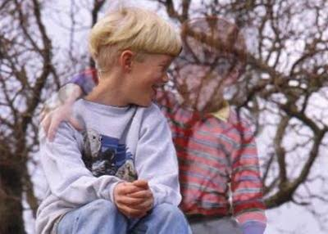
Иногда малыш придумывает воображаемого друга, чтобы снять с себя чувство вины. Поскольку нашаливший ребенок боится потерять расположение и любовь родителей, он может отрицать свою вину, даже если его поймали с поличным. Чем сильнее страх, тем больше соблазна свалить вину на воображаемого друга. В этом случае ребенку не придется выслушивать критику и чувствовать себя ответственным за содеянное: «Это Герман взял бумаги с твоего стола» или «Герман заставил меня сделать это». В такой ситуации родителям следует сказать в ответ: «Значит, я запрещаю играть тебе и Герману с бумагами» или «Ты перепутал бумаги на столе, теперь помоги мне навести в них порядок».

Когда у вашего ребенка вдруг появится воображаемый друг, вы наверняка не будете знать, как правильно поступать в определенных ситуациях. Например, нужно ли подыгрывать фантазиям ребенка и ставить лишний стул во время обеда перед столом, как того попросил ваш малыш? Лучший выход из положения — пойти на компромисс. Иногда можно поддаться ребенку, когда тот просит вас сделать что-нибудь для воображаемого друга. В то же время не забывайте о рамках дозволенного: «Ты можешь мне рассказывать о своем друге, но домашнюю работу ты будешь делать сам». Если вас беспокоит то, что ребенок верит в несуществующего персонажа, вспомните, как вы рассказываете ему истории о Бабе-яге или Деде Морозе. Разница между этими выдуманными героями заключается в том, что своего друга ребенок придумывает сам.
Если вам кажется, что ребенок начинает фантазировать оттого, что чувствует себя беспомощным, подумайте о том, чтобы предоставить ему больше свободы. Дайте ему возможность свободно выражать свои чувства и познавать мир. Если же ваш ребенок грустит оттого, что из-за переезда потерял старых друзей, помогите ему найти новых, которые займут место воображаемого друга.
Со временем, когда ваш ребенок повзрослеет, он забудет о своем воображаемом друге и станет брать всю ответственность за содеянное на себя. Тогда вы начнете вспоминать этот недолгий период существования воображаемого друга как интересную и необычную детскую причуду.

